Муниципальное бюджетное дошкольное образовательное учреждение «Детский сад комбинированного вида №4 «Светлячок» г. Медногорска»

Спортивное развлечение
«Такая необходимая « Металлургия».
(подготовительная группа)

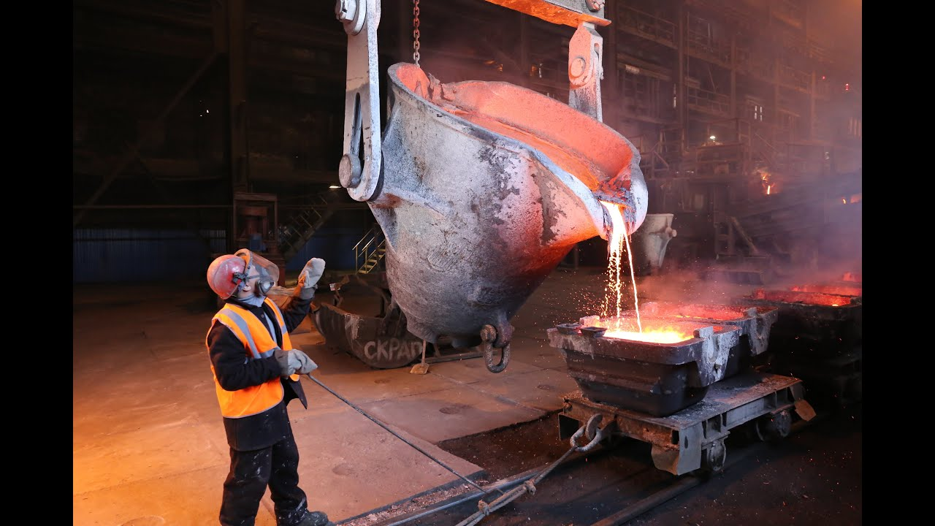

Подготовила: воспитатель высшей квалификационной категории Сапунова В.А.

Спортивное развлечение «Такая необходимая « Металлургия». (подготовительная группа)
Цель: формирование у детей дошкольного возраста интереса к информации об ММСК посредством участия в спортивных соревнованиях.
Задачи:
1. Закрепить и расширить знания детей о цехах ММСК, профессиях людей, работающих на ММСК.
2. Воспитывать уважительное отношение к людям труда, любовь к родному городу.
3. Формировать умение работать в коллективе; развитие физических способностей.
Предварительная работа: беседы, рассматривание иллюстраций, чтение художественных произведений, экскурсия в музей ММСК, художественное творчество, видеоматериалы.
Оборудование: фонограммы шума ракетных двигателей., песен о работе металлургов, фишки с карточками – названиями цехов, машины с «сырьём», лопатки, вёдра, «формы», картинки с изображением знаменательных мест города, обручи , каски, ленты для танца цвета меди .Самокаты (велосипеды)
Ход мероприятия:

Вед: Приветствуем всех на спортивном развлечении «Страна «Металлургия»

Исполняется стихотворение:
Я металлургом стать мечтаю
Чтобы не знать то слово-страх.
Я свой характер закаляю,
Как закаляют сталь в цехах.
И с технологией новейшей
Я буду сплавы создавать,
И на работе тяжелейшей
Металл я буду покорять.

( Звучит фонограмма шума ракетных двигателей. (Музыка гр. Спейс Air+Force.)
Появляются инопланетяне на велосипедах или самокатах, расходятся по залу, изучают обстановку)
1 Инопланетянин (1И)
-Прием, прием, куда мы попали? Видим небольшие неопознанные объекты, они шевелятся, приступаем к исследованию (стучат надувной палкой по плечам, коленкам детей, взрослых)
2 Инопланетянин(2И)
- У объектов есть устройства обработки (показывает на голову), по бокам две антенны (показывает на уши), исследуем память…
Вед: Ребята, да это же настоящие инопланетяне, давайте поприветствуем их. (Приветствуем инопланетян)
1И:- Объекты выходят на контакт, включаем переводчики. Здравствуйте, земляне.
Вед: - Здравствуйте,, все правильно. Мы – земляне, а вы пришельцы из космоса?
2И- Нет скорее прилетельцы или прикатильцы. Но если вам больше нравится нас так называть, то называйте.
Вед- Как вы к нам попали?
1И: - Очень просто. Сначала на звездолете прилетели на вашу планету Земля, а потом прикатились сюда, потому что наш звездолёт требуется усовершенствовать. Для этого нам нужна медная деталь. На нашей планете такие не делают.
Вед:- Вам повезло, что вы попали к нам. У нас есть такое предприятие, где производят медь, и называется оно- Медногорский медно-серный комбинат. В ходе соревнований вы познакомитесь с работой нашего медно-серного комбината и узнаете, как производится медь.
1И:- Очень здорово!
2И- Может быть, мы у себя тоже сможем организовать производство меди.
1И:- Мы готовы участвовать.
Вед.:- Приветствуем наши спортивные команды.
Судить наши соревнования будет строгое жюри .(Представление)

Вед:- Слушайте внимательно.
1. Первое соревноваине называется «Знакомство с ММСК». Вы должны обойти с помощью спортивной ходьбы фишки с названиями цехов комбината и запомнить, где вы побывали. Выигрывает та команда, которая быстрее закончила и запомнила названия цехов.
Подводятся итоги. Молодцы!

Исполняется стихотворение:
Город меди! Как нам не гордиться
Юностью и доблестью твоей!
Весь твой путь – чудесная страница
В летописи Родины моей.
Вырос медно-серный. В Ракитянке
Выдается на-гора руда,
На глухом когда-то полустанке
С грузами грохочут поезда.

Вед.: С цехами комбината познакомились.
2. Второе соревнование «Доставка сырья». Вы должны загрузить «сырьё» в машины и доставить на комбинат. Побеждает та команда, ,которая качественно, без потерь доставит груз.
Подводятся итоги. Молодцы!

Блиц-викторина для болельщиков.
1. Откуда произошло название города?,(горы, медь)
2. Когда были выданы первые тонны штейна и серы? (февраль 1939г)
3. С разработкой какого месторождения началось строительство МСК? (Блявинское медно-колчеданное)
4. Когда отмечают праздник День металлурга? (в июле)
5. Какую продукцию выпускает ММСК? (черновую медь, серную кислоту. строительную известь, цинк сернокислый, кислород)
6. Как называется цех, который является сердцем комбината? (медеплавильный).

Вед:
3. Следующее соревнование «Загрузка сырья в печь». Вы с помощью лопаты должны загрузить сырьё в печь. Выигрывает команда, которая быстро справилась с заданием.

Подводятся итоги. Молодцы!

Игра с болельщиками: правила игры- громко хлопаем в ладоши, ,если слово связано с ММСК, топаем ногами, если-нет.

Вед: 4. Теперь вам предстоит разлить «раскалённый металл» по формам. Набираете в ведро жидкость и аккуратно добежав до формы, заливаете её в форму. Побеждает команда , у которой жидкости больше и задание выполнено быстро и аккуратно.
Подведение итогов.Молодцы!
Танец с лентами .

Вед: (обращается к инопланетянам) Вот такой сложный процесс производства меди. Показ металла- меди. Вот деталь, которая вам так необходима. Инопланетяне благодарят и предлагают поиграть в свою игру «Переводчики»
Вед: Ребята, представьте, что мы на планете Оранжевого солнца. По 2 участника команды. Ваша задача — с помощью жестов объяснить инопланетянам, не знающим земного языка, что вам нужно: — вы хотите залезть на высокую гору; — у вас болит живот; — вы любите есть конфеты; — вы хотите полить цветы; — вы любите рисовать; — вы хотите поиграть в футбол. (Выполняется задание).
Вед: Ребята, мы сегодня проводим здорово время с нашими гостями.
Люди разных профессий трудятся на ММСК.
5. Интеллектуальное задание для команд «Кто больше назовёт профессий ММСК?

Вед: В нашем городе есть достопримечательности, связанные с ММСК и сейчас объявляется конкурс «Собери картинку», на которой они изображены. Кто быстрее?
Подведение итогов.

Чтение стихотворения: «Металлурги» В. Феделов
Шаги легки, спокойны лица,
А в трех шагах бушует медь.
Она течет, она искрится,
Чтоб в слитках жестких затвердеть.
Пот на висках похож на росы.
На лицах- отсвет огневой.
Как будто вылиты из бронзы
За этот подвиг трудовой.

Вед: Прощание с инопланетянами . А теперь определим, кто же из наших команд самые ловкие , самые спортивные.
Слово жюри.
Подведение итогов. Награждение команд.

